|  |  |
| --- | --- |
| Gerb-BMSTU_01 | **Министерство науки и высшего образования Российской Федерации**  **Федеральное государственное бюджетное образовательное учреждение**  **высшего образования**  **«Московский государственный технический университет**  **имени Н.Э. Баумана**  **(национальный исследовательский университет)»**  **(МГТУ им. Н.Э. Баумана)** |

ФАКУЛЬТЕТ **Информатика и системы управления**

КАФЕДРА **Компьютерные системы и сети (ИУ6)**

НАПРАВЛЕНИЕ ПОДГОТОВКИ **09.03.01 Информатика и вычислительная техника**

**пРОТОТИП ANDROID-приложения** «**Помощник учителя**»

Руководство пользователя

Листов 20

Студент \_гр. ИУ6-52**\_\_\_\_ \_\_\_\_\_\_\_\_\_\_\_\_\_\_\_\_\_\_\_**  Марчук И.С.\_

(Группа) (Подпись, дата) (И.О. Фамилия)

Руководитель курсовой работы,

(Старший преподаватель)  **\_\_\_\_\_\_\_\_\_\_\_\_\_\_\_\_\_\_**  Фетисов М.В.\_

(Подпись, дата) (И.О. Фамилия)

*2021г.*

Оглавление

[Введение 3](#_Toc90601562)

[1. Главный экран 4](#_Toc90601563)

[2. Меню классов 5](#_Toc90601564)

[2.1 Таблица учеников и оценок 7](#_Toc90601565)

[3 Меню кабинетов 9](#_Toc90601566)

[3.1 Редактор кабинетов 11](#_Toc90601567)

[4 Календарь расписания 12](#_Toc90601568)

[4.1 Редактор урока 14](#_Toc90601569)

[4.2 Редактор рассадки 15](#_Toc90601570)

[4.3 Экран урока 16](#_Toc90601571)

[4.4 Завершение урока 18](#_Toc90601572)

[5 Меню настроек 20](#_Toc90601573)

## **Введение**

Данное приложение, позволяет преподавателю во время урока быстро, не отвлекаясь на лишние действия отмечать ответы учащихся с помощью выводящихся на экран парт и учеников. А после урока, просматривать результаты работы учеников и выставлять соответствующие оценки.

Пользователями данного приложения могут быть как учителя начального и среднего, так и высшего уровней образования.

## **Главный экран**

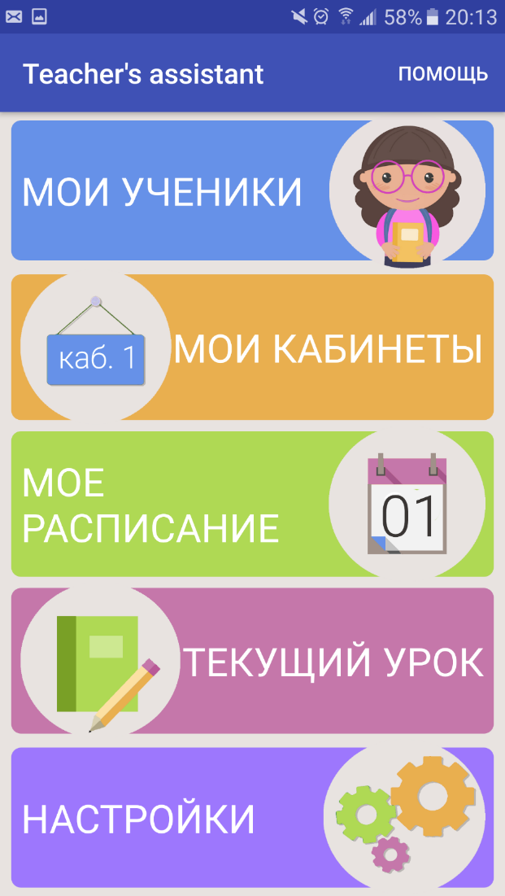

Рисунок 1- Главный экран

Меню главного экрана (Рис. 1) – навигационное. Из него вы можете попасть в:

* раздел классов с учениками, и таблицами оценок (Мои ученики);
* раздел управления кабинетами и расстановкой парт в них (Мои кабинеты);
* раздел расписания уроков и редактирования рассадки (Мое расписание);
* текущий запланированный урок (Текущий урок);
* раздел общих настроек приложения (Настройки).

## **Меню классов**

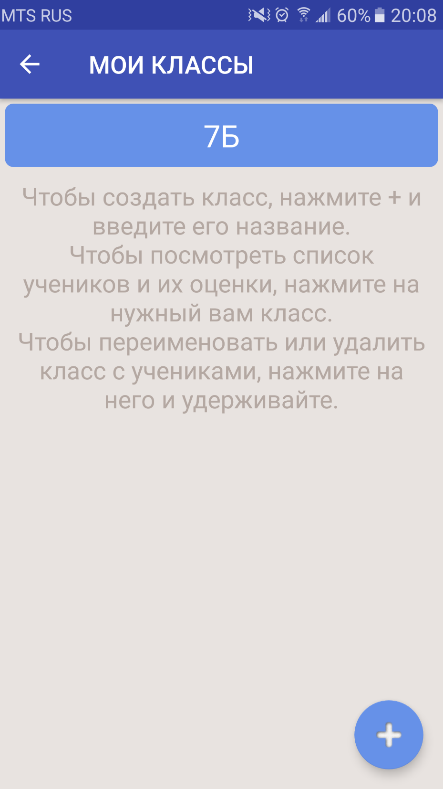

Рисунок 2 – Список ученических классов

На этом экране (Рис. 2) выводится список ученических классов, созданный вами. Нажатием на кнопку «+» можно открыть диалог добавления класса (Рис. 3). Для того чтобы редактировать созданный класс, необходимо долго нажать на его в списке. При нажатии на пункт списка открывается таблица учеников и оценок.

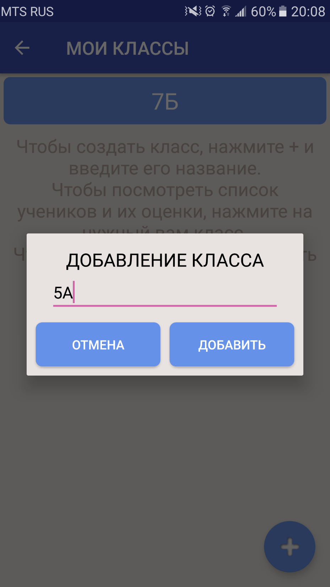

Рисунок 3 – Диалог добавления класса

### **Таблица учеников и оценок**

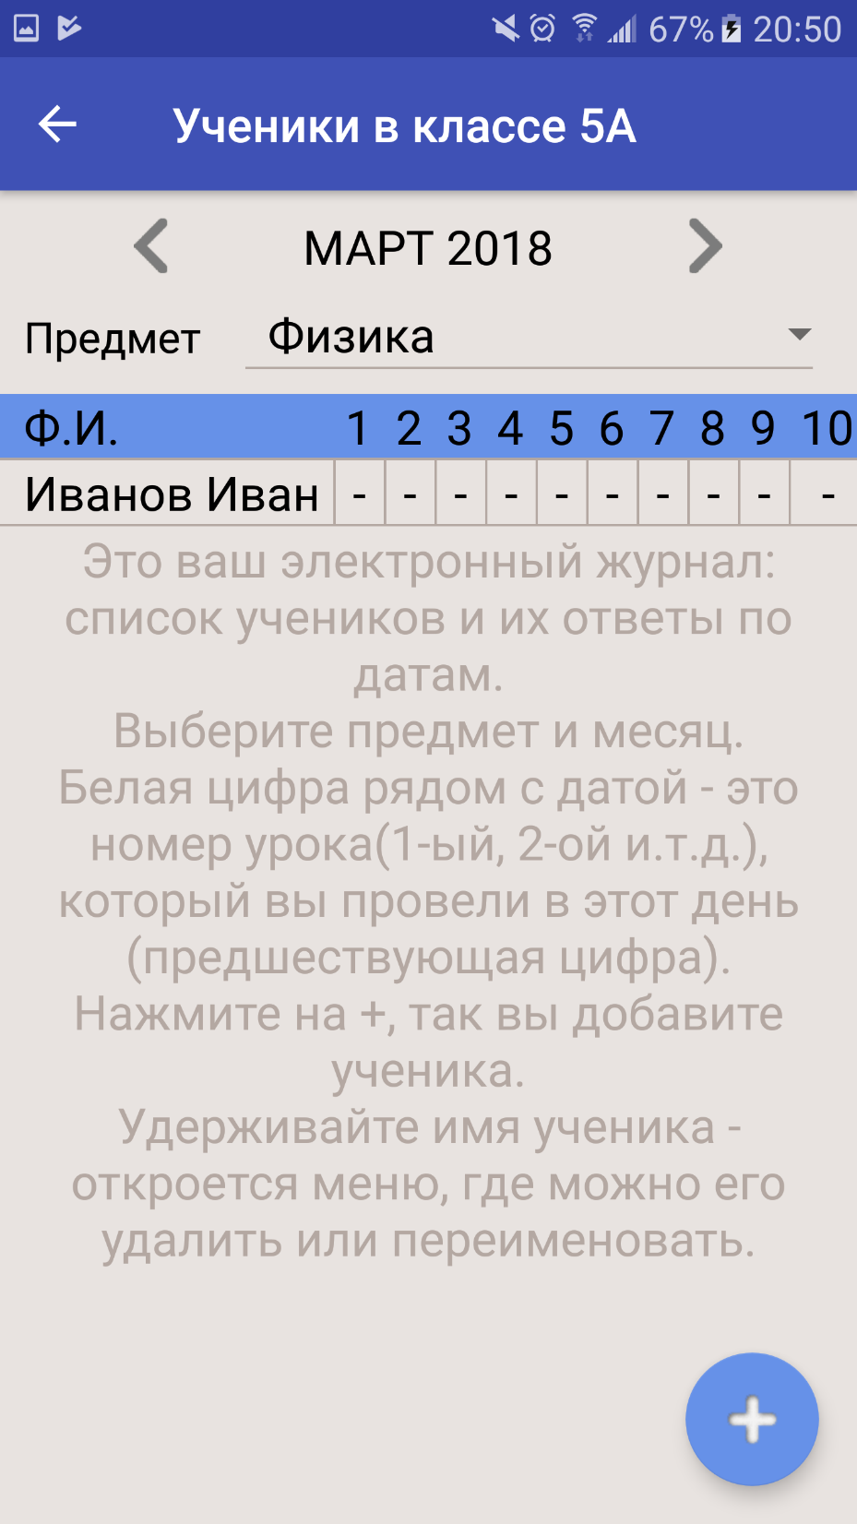

Рисунок 4 - таблица учеников и оценок

На этом экране (Рис. 4) слева можно увидеть список учеников в открытом классе, а справа таблицу их оценок (ответов) по датам. Нажатием кнопки «+» можно добавить в класс нового ученика (Рис. 5). Долгим нажатием на имя ученика можно открыть меню его редактирования. Сверху можно выбрать предмет, за который отображаются оценки (например учитель может вести в классе две дисциплины – математику и геометрию). А также сверху можно выбрать месяц, за который отображаются оценки (ответы).

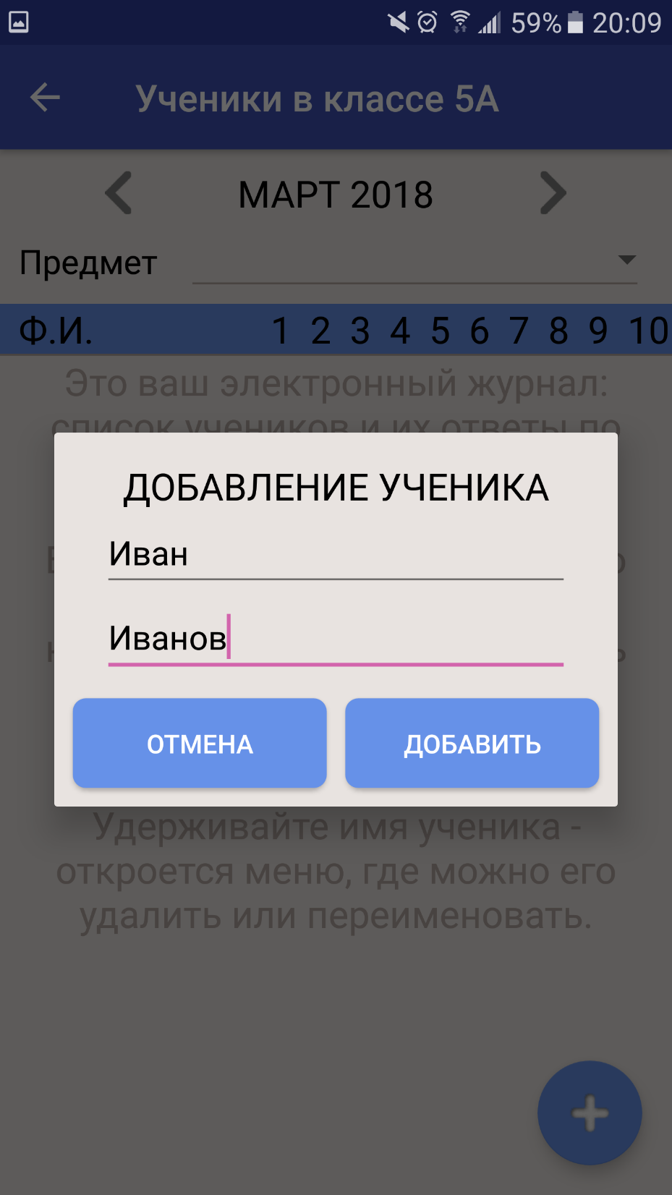

Рисунок 5 - Диалог добавления ученика

## **Меню кабинетов**

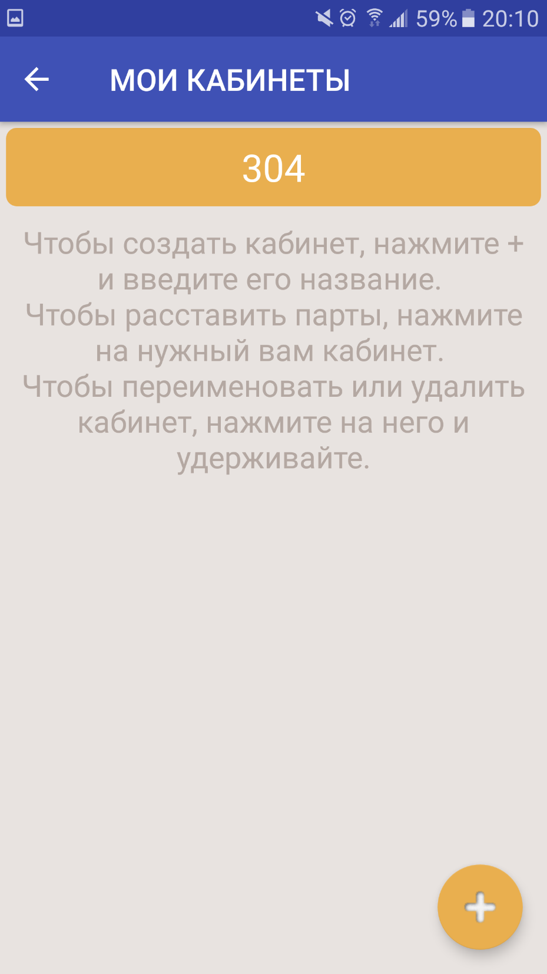

Рисунок 6 - Список кабинетов

Данный экран (Рис. 6) открывается при нажатии пункта «мои кабинеты» в главном меню. Здесь выводится список созданных пользователем кабинетов. При нажатии на кнопку «+» открывается диалог добавления кабинета (Рис. 7). Для того чтобы редактировать созданный кабинет, необходимо долго нажать на его в списке. При нажатии на пункт списка открывается редактор кабинетов.

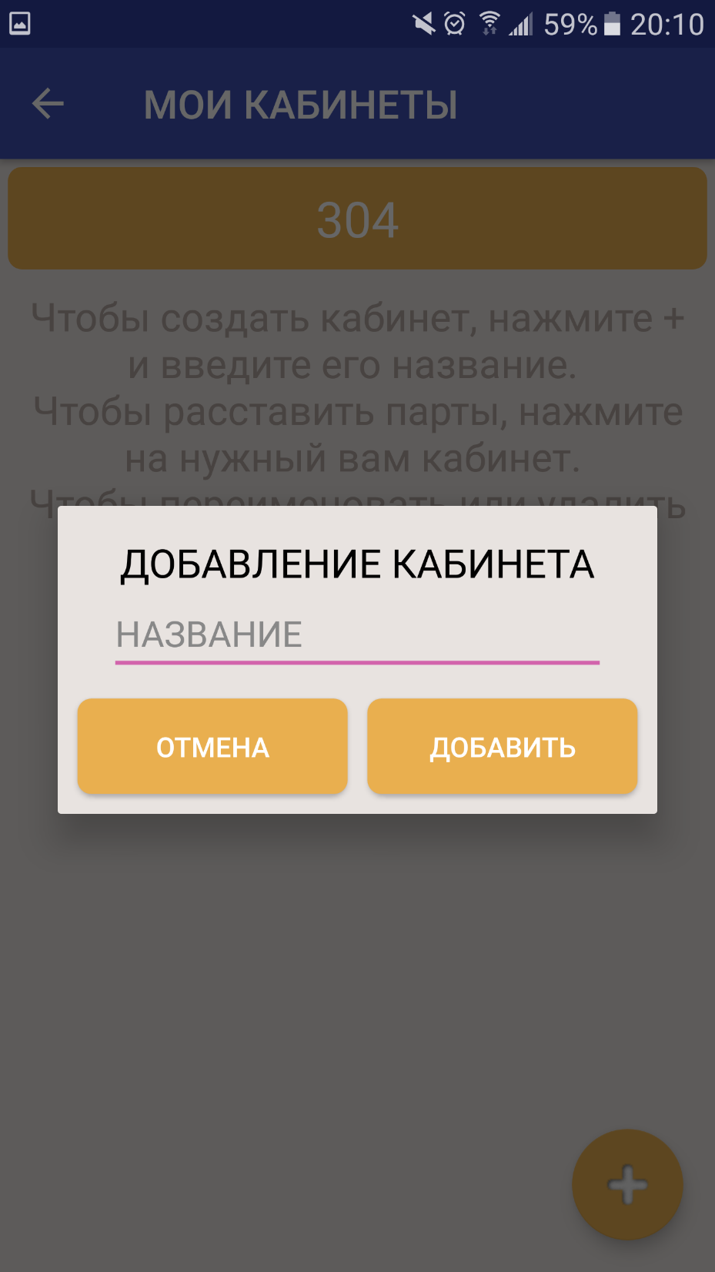

Рисунок 7- Диалог добавления кабинета

### **Редактор кабинетов**

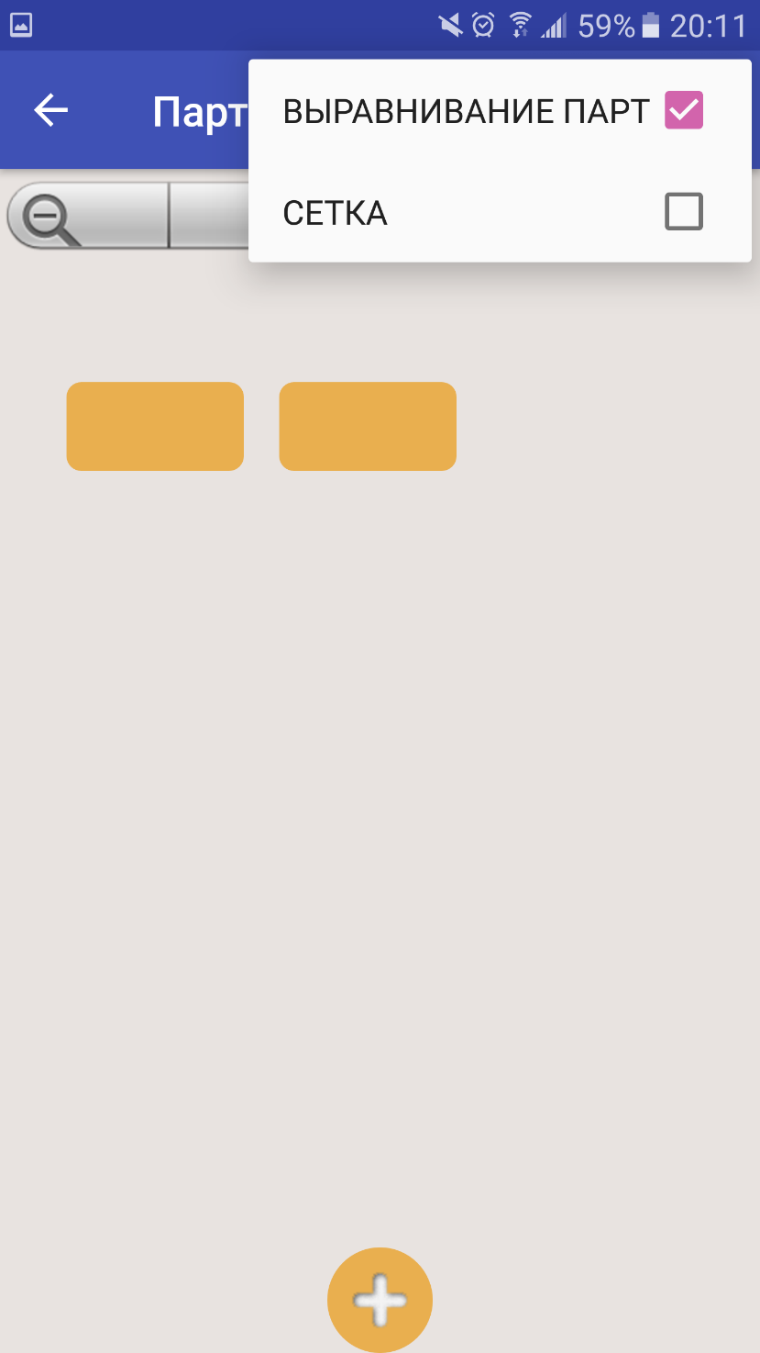

Рисунок 8 – Редактор кабинетов

В редакторе кабинетов (Рис. 8) вы можете расставить парты так, как они стоят в вашем кабинете. При коротком нажатии на кнопку «+» внизу экрана вы поместите в центр экрана новую двуместную парту. При долгом нажатии – одноместную. Вверху экрана есть меню, в котором можно включить и отключить выравнивание парт по сетке, а также отображение это самой сетки. Пункты «выравнивание парт» и «сетка» соответственно.

## **Календарь расписания**

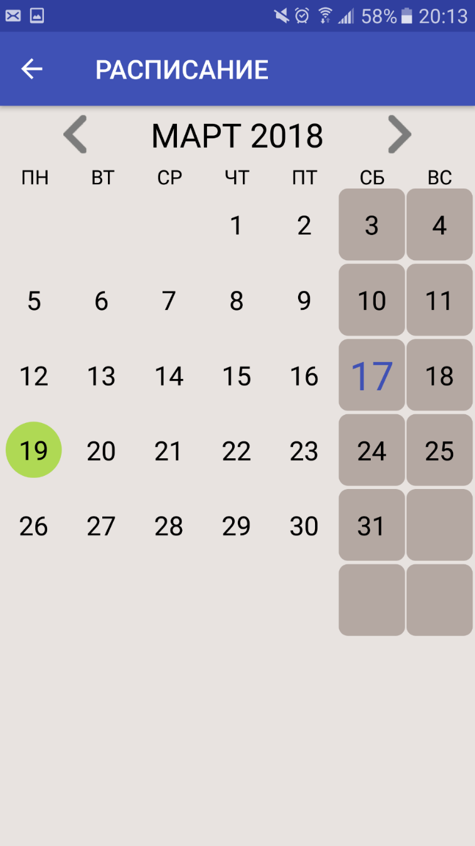

Рисунок 9 - Экран календаря

При нажатии на пункт «моё расписание» вы попадаете на экран с расписанием (Рис. 9). Зеленым кружком отмечена сегодняшняя дата. Синие цифры обозначают дни, в которые есть уроки. При помощи стрелок сверху можно переключать отображаемый месяц. А нажатием на клетку в календаре вы открываете расписание на этот день (Рис. 10).

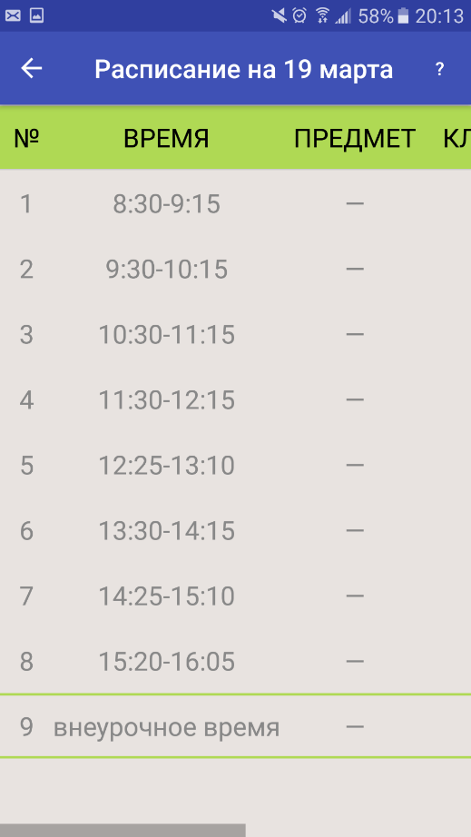 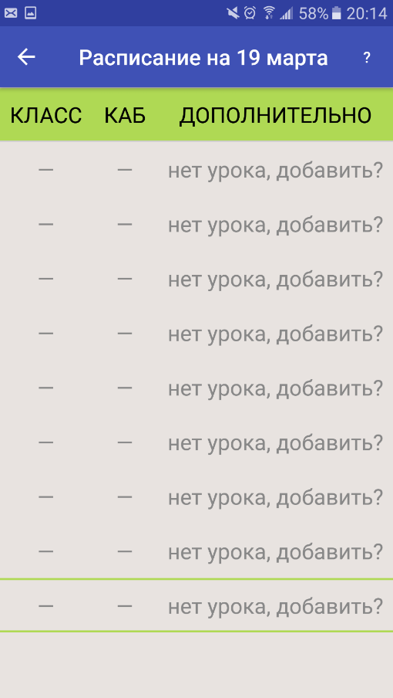

Рисунок 10 - Экран расписания на день

В расписании на день можно просматривать список уроков в этот день по времени. Зеленым отображается текущий урок. Серый цвет обозначает что урока на это время нет, белый - что урок создан.

При нажатии на время из списка вы попадаете в редактор урока (Рис. 11).

### **Редактор урока**

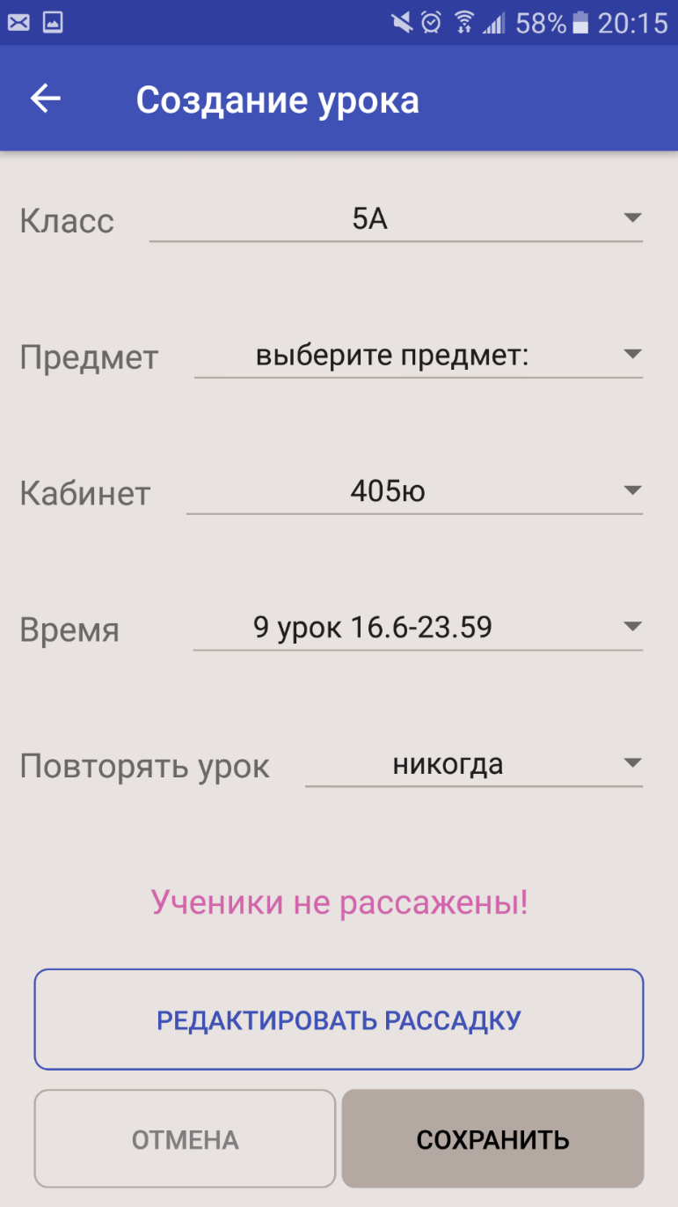

Рисунок 11 - Редактор урока

Редактор урока позволяет добавить урок в расписание, а также сделать его повторяющимся каждый день или раз в неделю (пункт «повторять урок»). В пунктах «класс», «предмет», «кабинет» и «время» можно выбрать класс с учениками («7Б»), изучаемый предмет («алгебра»), кабинет для занятий («каб. 306») и время урока соответственно. Нажатие на кнопку редактировать рассадку открывает редактор рассадки (Рис. 12). Чуть выше отображается информация о том, рассажены ли ученики.

### **Редактор рассадки**

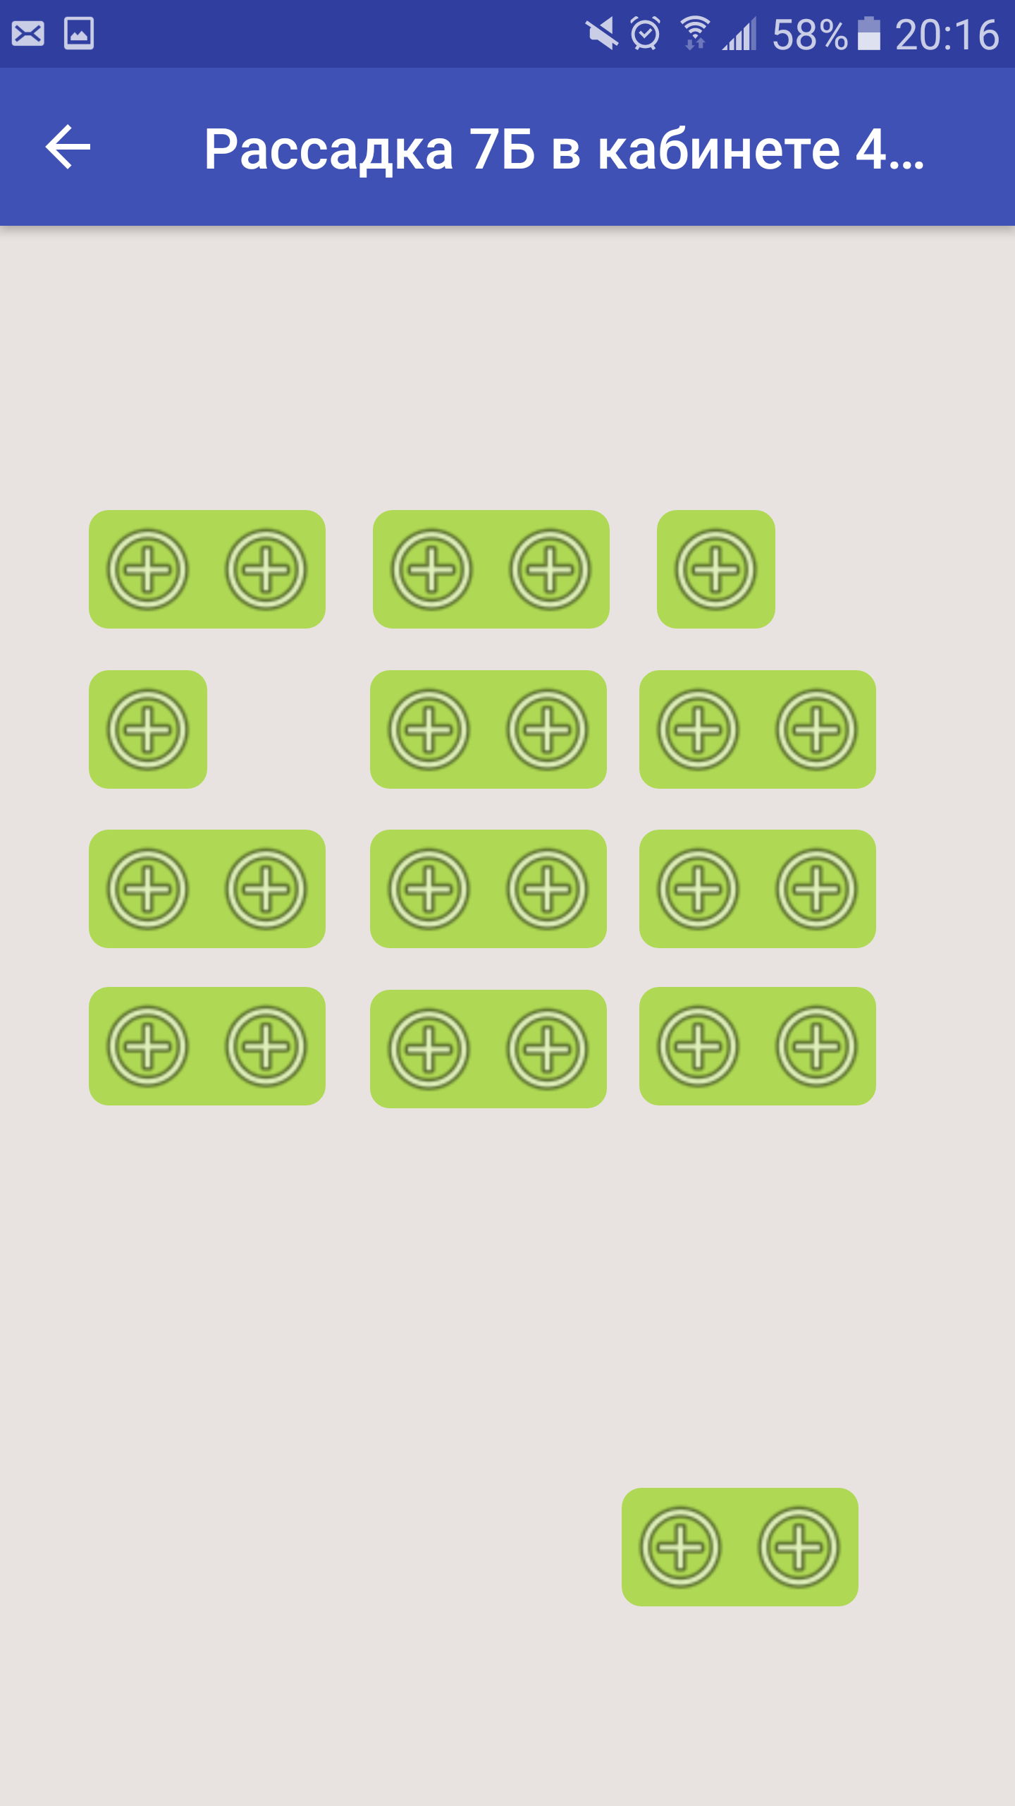

Рисунок 12 - Редактор рассадки

В редакторе рассадки (Рис. 12) можно рассаживать учеников из выбранного класса в выбранном кабинете, при условии, что в кабинете есть парты, а в классе ученики. Нажатием на «+» на пустом месте вы откроете диалог выбора учеников, выбрав ученика вы посадите его на место за партой. Все данные сохраняются автоматически, по этому после рассадки необходимо просто нажать кнопку выхода.

### **Экран урока**

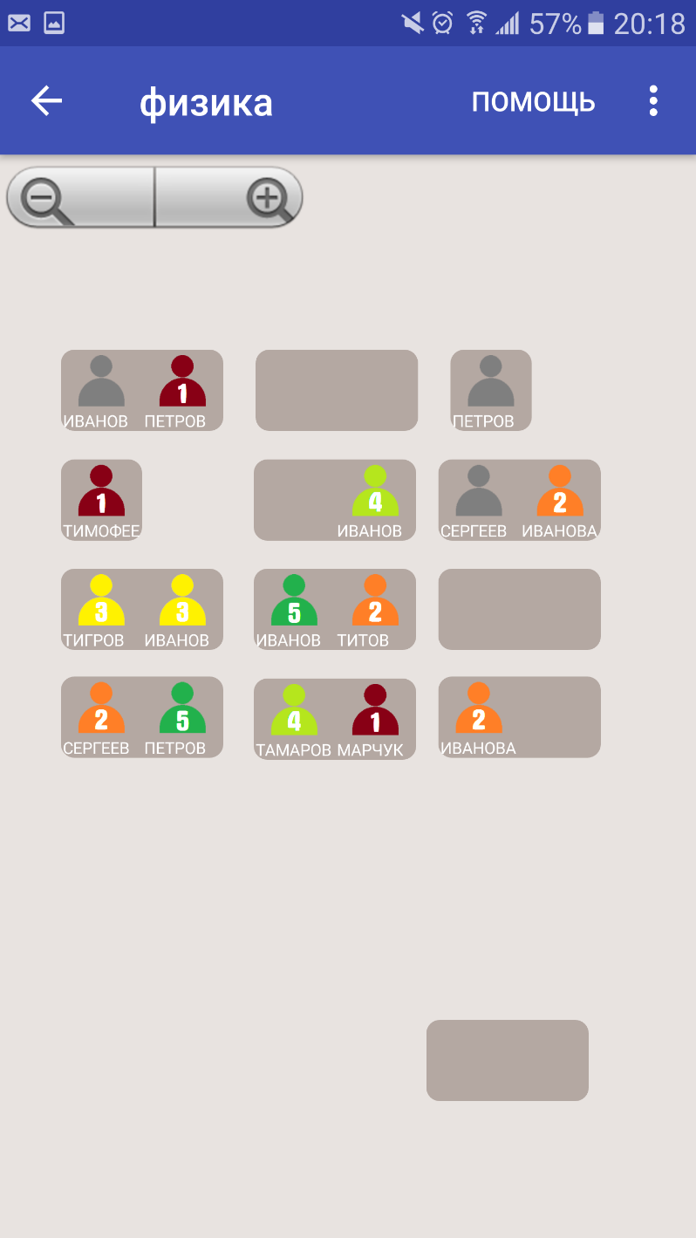

Рисунок 13- Главный

При нажатии на существующий урок в расписании надень вы откроете этот урок (Рис. 13). На уроке выводятся рассаженные за партами ученики, нажатие на которых увеличивает их счетчик оценки (балла). При долгом нажатии на ученика вы откроете меню, где можно отметить его отсутствие или поменять на любую другую оценку (баллы).

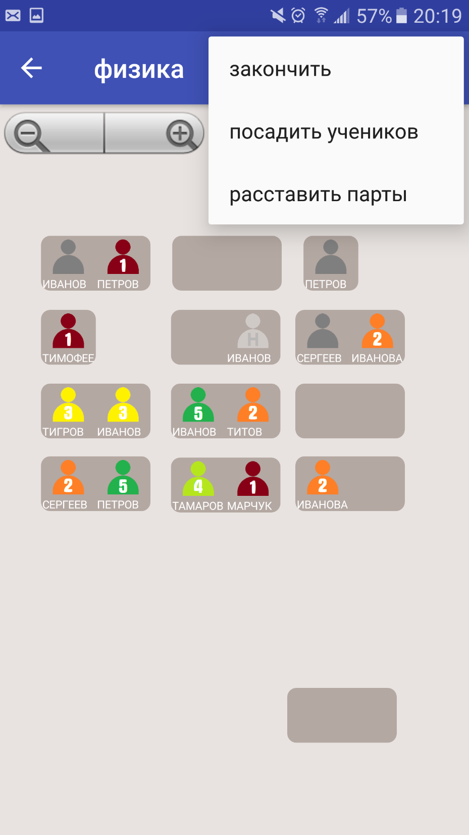

Рисунок 14 – Меню урока

Вверху экрана урока есть меню (Рис. 14), через которое можно пересадить учеников, переставить парты. Также можно закончить урок, чтобы посмотреть сводную таблицу с итогами урока (Рис. 15), а затем сохранить все в таблицу оценок.

### **Завершение урока**



Рисунок 15 – Результаты урока

На этом экране (Рис. 15) отражены все результаты урока, можно отредактировать оценки нажатием на них, либо если проставлялись ответы учеников заменить их на оценки. После обязательно нужно нажать кнопку сохранить вверху экрана

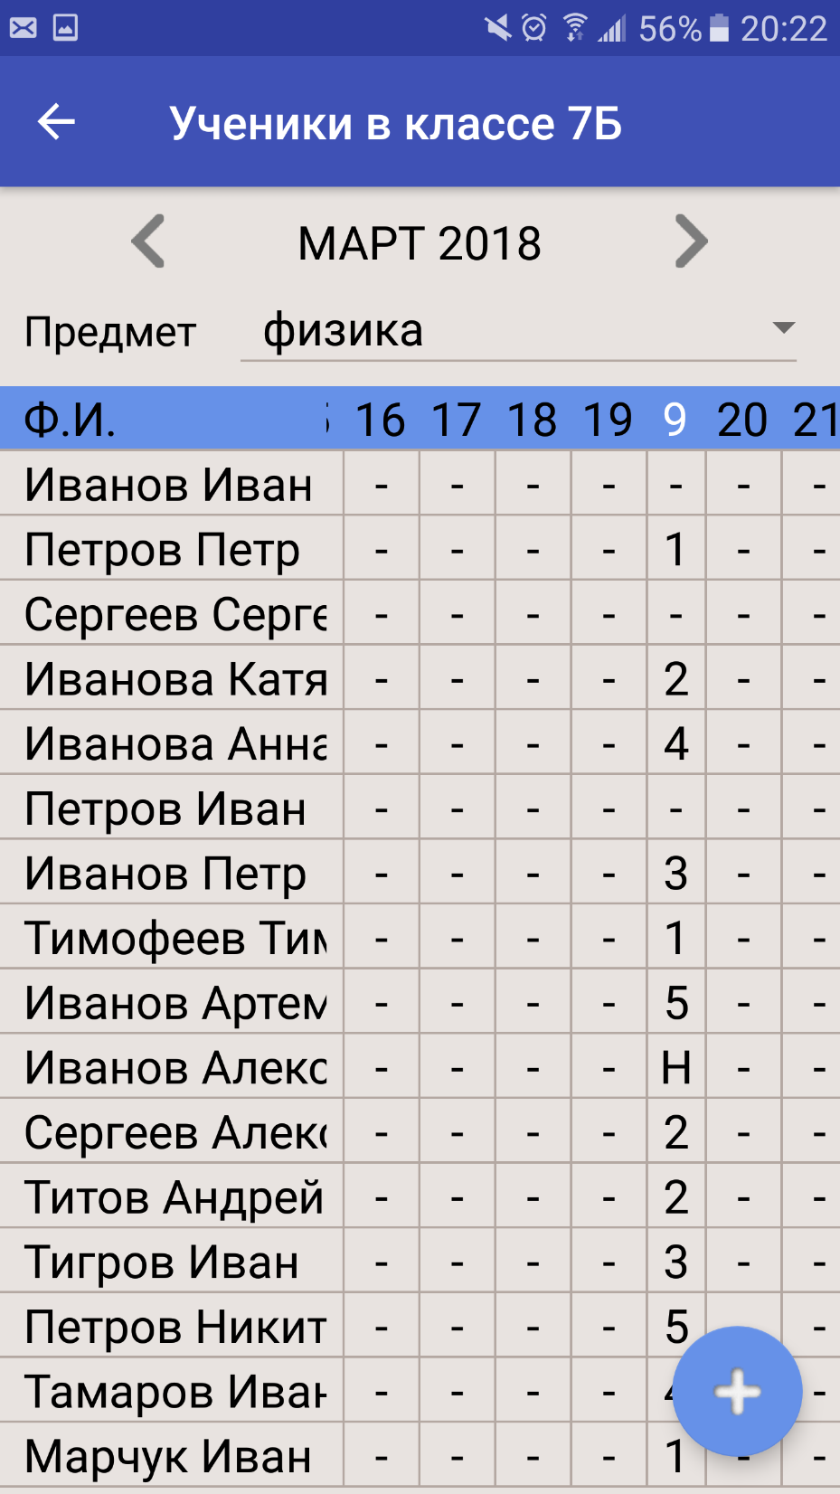

Рисунок 16 – Результаты урока в таблице оценок

Как видно на этом экране (Рис. 16), все оценки успешно сохранились в таблицу и отображаются 19-го марта, 9-м уроком.

## **Меню настроек**

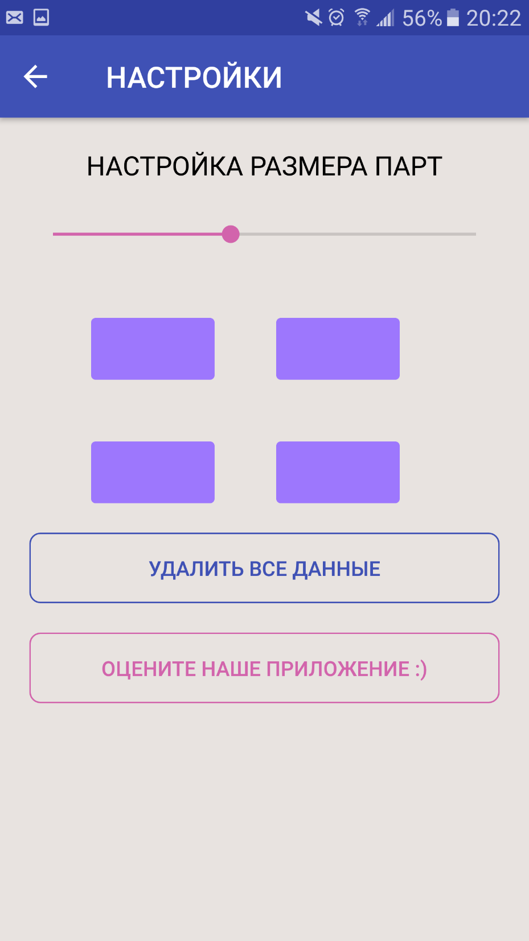

(Рис. 17) Рисунок 17 - Настройки

На этом экране можно отредактировать размер отображающихся парт при помощи ползунка, а также удалить данные приложения.